 |  | F
PCT/WG/5/12
ORIGINAL : anglais
DATE : 3 avril 2012

Groupe de travail du Traité de coopération en matière de brevets (PCT)

Cinquième session
Genève, 29 mai – 1er juin 2012

actualités du système ePCT

Document établi par le Bureau international

Résumé
- Le portail des déposants ePCT peut désormais être utilisé par les déposants, quel que soit l’office récepteur auprès duquel la demande internationale a été déposée et le format dans lequel elle a été présentée. Le système ePCT offre un accès sécurisé aux dossiers électroniques des demandes internationales conservées par le Bureau international (avant et après la publication) et permet de communiquer au Bureau international ou à l’office récepteur du Bureau international la plupart des types de documents postérieurs au dépôt. Il offre également diverses fonctionnalités pratiques et utiles, telles qu’un graphique chronologique affichant les dates importantes et les délais spécialement conçu pour chaque demande internationale et des notifications facultatives par courrier électronique signalant l’approche de certains délais.
- Au cours des prochains mois, le Bureau international prévoit d’ajouter des fonctionnalités supplémentaires qui ne font pas appel à la participation d’autres offices, telles que le dépôt sur l’Internet auprès de l’office récepteur du Bureau international et des “opérations” en ligne qui permettront aux déposants d’effectuer eux-mêmes certaines opérations. Les déposants pourront ainsi directement indiquer les modifications relatives à la demande internationale dans les systèmes du Bureau international, ce qui permettra, dans la mesure du possible, d’éliminer le besoin de rédiger des descriptions des opérations à effectuer par rapport à leurs demandes internationales, de supprimer le risque d’erreurs qu’implique la transcription de données et de gagner du temps. Pour commencer, ces opérations comprendront le retrait de la demande internationale, la correction des revendications de priorité et les changements relatifs à la personne, au nom et à l’adresse selon la règle 92bis, puis d’autres opérations seront effectuées dans les versions ultérieures du système ePCT.
- Pendant la session, le Bureau international procédera à une démonstration du système concernant notamment les nouvelles fonctionnalités qui devraient être devenues opérationnelles entre la publication du présent document et la session.
- Le Bureau international envisage également d’ajouter de nouveaux services dans l’intérêt des offices nationaux en leurs qualités selon le PCT et d’améliorer l’ensemble des services fournis aux déposants en offrant un portail commun pour les enregistrements et les services qui relèvent des offices nationaux en leurs différentes qualités selon le PCT. Pour que cet aspect du système ePCT soit un succès, l’adhésion et la coopération des offices souhaitant participer à ces services et en bénéficier sont essentiels.

Généralités
- Le terme “ePCT” désigne une série de services électroniques en rapport avec le PCT fournis par le Bureau international afin d’aider les déposants et les offices à traiter les demandes internationales. Ce système repose sur une interaction directe et sécurisée avec les systèmes électroniques du Bureau international portant sur les demandes internationales publiées et non publiées et les documents associés. Actuellement, les principaux services existants s’adressent aux déposants mais il est également prévu de fournir des outils correctement intégrés aux offices en leurs diverses qualités selon le PCT, notamment des systèmes directement hébergés par le Bureau international et des interfaces améliorées pour les offices qui préfèrent utiliser leurs propres systèmes afin d’interagir avec ceux du Bureau international.
- À l’exception des observations présentées par des tiers, les services destinés aux tiers continueront à être fournis par l’intermédiaire de PATENTSCOPE (qui offre également des services d’information utiles aux déposants et aux offices) sous la forme d’un service distinct, mis à jour quotidiennement, qui utilise une copie des parties des dossiers du Bureau international publiées et rendues publiques. Bien que leur fonction soit entièrement distincte, les innovations sont en cours de coordination afin qu’il soit possible de créer des synergies et un degré de liaison entre les services du système ePCT et de PATENTSCOPE.
- Les services ePCT sont divisés en deux catégories : les services ePCT “publics” et les services ePCT “privés”.
  - Les services ePCT publics requièrent une authentification réduite, voire nulle, car ils ne donnent pas accès à des informations confidentielles et sont accessibles au moyen d’un compte d’utilisateur en ligne standard de l’OMPI, authentifié uniquement à l’aide d’un nom d’utilisateur et d’un mot de passe. Ces services sont offerts par l’intermédiaire d’une transmission sécurisée, de sorte que l’intégrité de la transaction est assurée, mais la source de la transaction est vérifiée par une simple lettre reçue par courrier postal, qui est évaluée sur la base de son contenu. Les services publics en ligne du système ePCT qui sont actuellement disponibles sont de simples répliques des services offerts dans le Centre de services PCT (http://www.wipo.int/pct/fr/service_center), à savoir le service de transmission de documents en ligne et le service E-Payment du PCT (paiement en ligne par carte de crédit de certaines taxes payables au Bureau international). La prochaine fonctionnalité relative aux observations présentées par des tiers devrait être mise en place dans le cadre des services ePCT publics à partir du 1er juillet 2012. C’est à cette date que le Centre de services PCT sera mis hors service et remplacé par les services ePCT publics.
  - les services ePCT privés, pour leur part, exigent une authentification renforcée parce qu’ils donnent accès à la totalité du dossier d’une demande internationale, y compris à divers types d’informations confidentielles, comme indiqué dans les paragraphes ci-après. En dehors des informations énoncées au paragraphe 6.a) ci-dessus, le présent document concerne uniquement les services ePCT privés, sur lesquels portent actuellement l’essentiel des efforts de développement.

Services ePCT privés actuellement disponibles
- En 2011, un petit groupe pilote de déposants a procédé à des essais en situation réelle des services ePCT privés au moyen de véritables demandes internationales, pour la plupart déposées auprès de l’office récepteur du Bureau international à l’aide de certificats numériques de l’OMPI. Le système a été inauguré en décembre 2011, de sorte qu’il est désormais possible pour les déposants d’utiliser le système pour n’importe quelle demande internationale déposée depuis le 1er janvier 2009. Cependant, le système est toujours considéré comme étant en phase pilote et, à ce jour, il n’a pas fait l’objet d’une grande publicité, essentiellement parce que le Bureau international en est encore à un stade de collaboration avec ses fournisseurs de services afin de garantir la disponibilité du système à tout moment, à l’exception de périodes de maintenance limitées et préalablement notifiées.
- Les services ePCT privés prévoient une interaction en temps réel dans les deux sens avec le dossier d’une demande internationale. Les utilisateurs peuvent voir la totalité du contenu d’un dossier, y compris les documents, les données bibliographiques et les informations relatives à la situation du dossier, plus un tableau chronologique des délais importants et des opérations à effectuer. Si des documents sont transmis, ils sont immédiatement visibles sous l’onglet “vue du dossier” (“file view”).

Vue de données bibliographiques et de contenus de dossiers réels
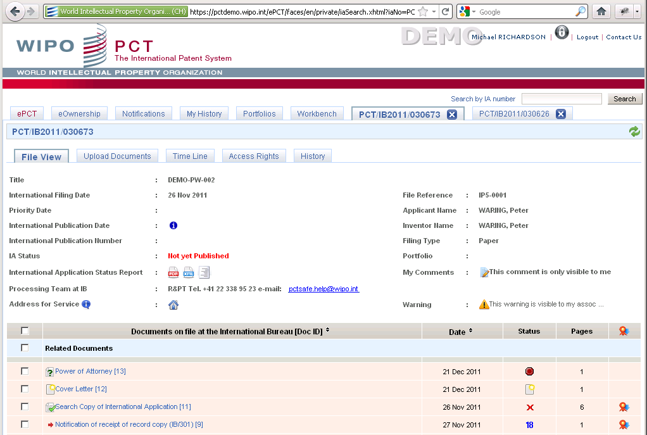

Calendrier des opérations prévues, requises et autorisées
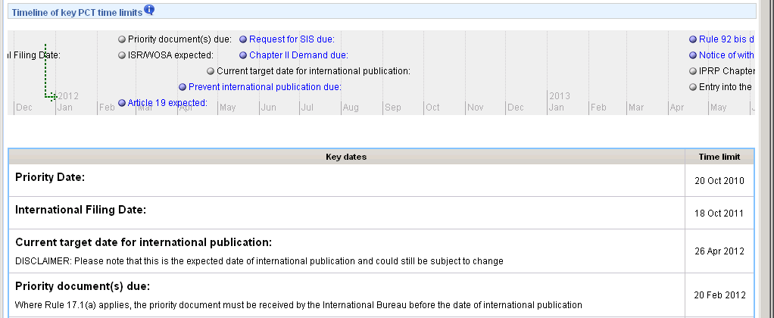

- On trouvera ci-après certaines des fonctionnalités importantes actuellement disponibles :
  - Connexion sécurisée, à l’aide d’un certificat numérique en plus d’un identifiant et d’un mot de passe – le système prend en charge les certificats numériques de l’OMPI et les certificats émis par les États membres, pour autant qu’ils soient compatibles et que le Bureau international ait accès aux informations nécessaires, telles que les dossiers relatifs aux révocations.
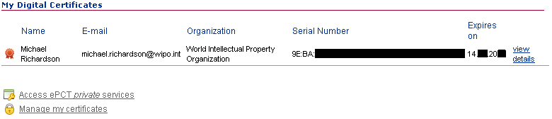

  - Transmission sécurisée de données, comprenant un moyen fiable de vérifier que l’OMPI est propriétaire du site Web et d’éviter ainsi les risques liés aux faux sites.

  - Revendication sécurisée des droits d’accès aux demandes internationales – système entièrement automatisé permettant d’accéder immédiatement à la plupart des demandes internationales déposées à l’aide d’un certificat numérique de l’OMPI ou d’un certificat numérique compatible (à la condition que, au moment de revendiquer l’accès, la demande internationale ne soit pas publiée et qu’aucun changement n’ait été demandé en vertu de la règle 92bis); procédé sécurisé effectué manuellement permettant de confirmer les droits d’accès à d’autres demandes internationales déposées sur papier ou au moyen de certificats qui ne sont pas pris en charge par le système.
  - Capacité de déléguer les droits d’accès – chaque demande internationale dispose initialement d’un seul “titulaire électronique” qui peut déléguer les droits d’accès à d’autres titulaires de compte, lesquels sont soit des titulaires électroniques supplémentaires (qui peuvent à leur tour déléguer les droits), soit des “éditeurs électroniques” (qui peuvent uniquement voir les données, transmettre les documents et effectuer d’autres opérations mais ne sont pas autorisés à déléguer les droits).
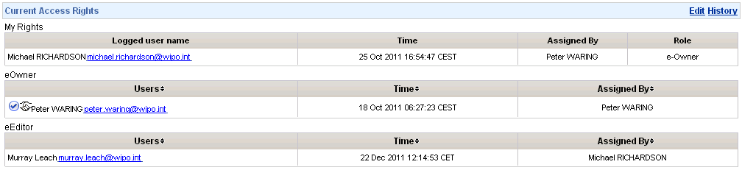

  - Les titulaires électroniques sont chargés de s’assurer que seules les personnes appropriées ont accès à une demande internationale mais le Bureau international, qui peut accomplir des fonctions de gestion de l’accès, suspendra automatiquement et provisoirement tout accès à une demande internationale chaque fois qu’une demande de changement selon la règle 92bis sera reçue (en attendant qu’une vérification permette de déterminer que le changement n’a aucune incidence sur les comptes d’utilisateur qui doivent disposer d’un accès électronique). Le Bureau international peut aussi, le cas échéant, suspendre manuellement un compte d’utilisateur ou suspendre l’accès soit de tous les utilisateurs, soit de quelques utilisateurs, à une demande internationale.
  - Trouver des demandes accessibles en tapant le numéro de demande ou en sélectionnant ce numéro dans une liste; classer les demandes dans des portefeuilles afin de s’adapter à différentes façons de travailler; garder plusieurs demandes internationales ouvertes et passer d’un onglet à l’autre.

  - Transmettre des documents au Bureau international et les consulter immédiatement dans le dossier.
  - Générer automatiquement une lettre d’accompagnement signée pour que les documents transmis satisfassent aux exigences de la règle 92.1.
  - Voir une indication du niveau de traitement des documents, telle que :
“pas encore traité par le Bureau international” (l’indexation du type de document n’est pas encore confirmée et le Bureau international n’a pas encore terminé le traitement);

“traité par le Bureau international” (le type de document a été confirmé et le Bureau international a effectué toutes les opérations nécessaires);

“erreur de fonctionnement” (le type de document a été confirmé mais un problème bloque l’opération associée);

“formulaire IB sortant” (un formulaire envoyé par le Bureau international);

“formulaire RO sortant” (un formulaire envoyé par l’office récepteur du Bureau international).

  - Voir une indication du moment où le document concerné devient accessible au public par l’intermédiaire de PATENTSCOPE (dès la publication internationale, 30 mois à compter de la date de priorité ou jamais).
  - Télécharger les documents, une série de documents sélectionnés ou (pour les documents qui ont été traités par le Bureau international et sont disponibles en format PDF) des copies certifiées des documents.
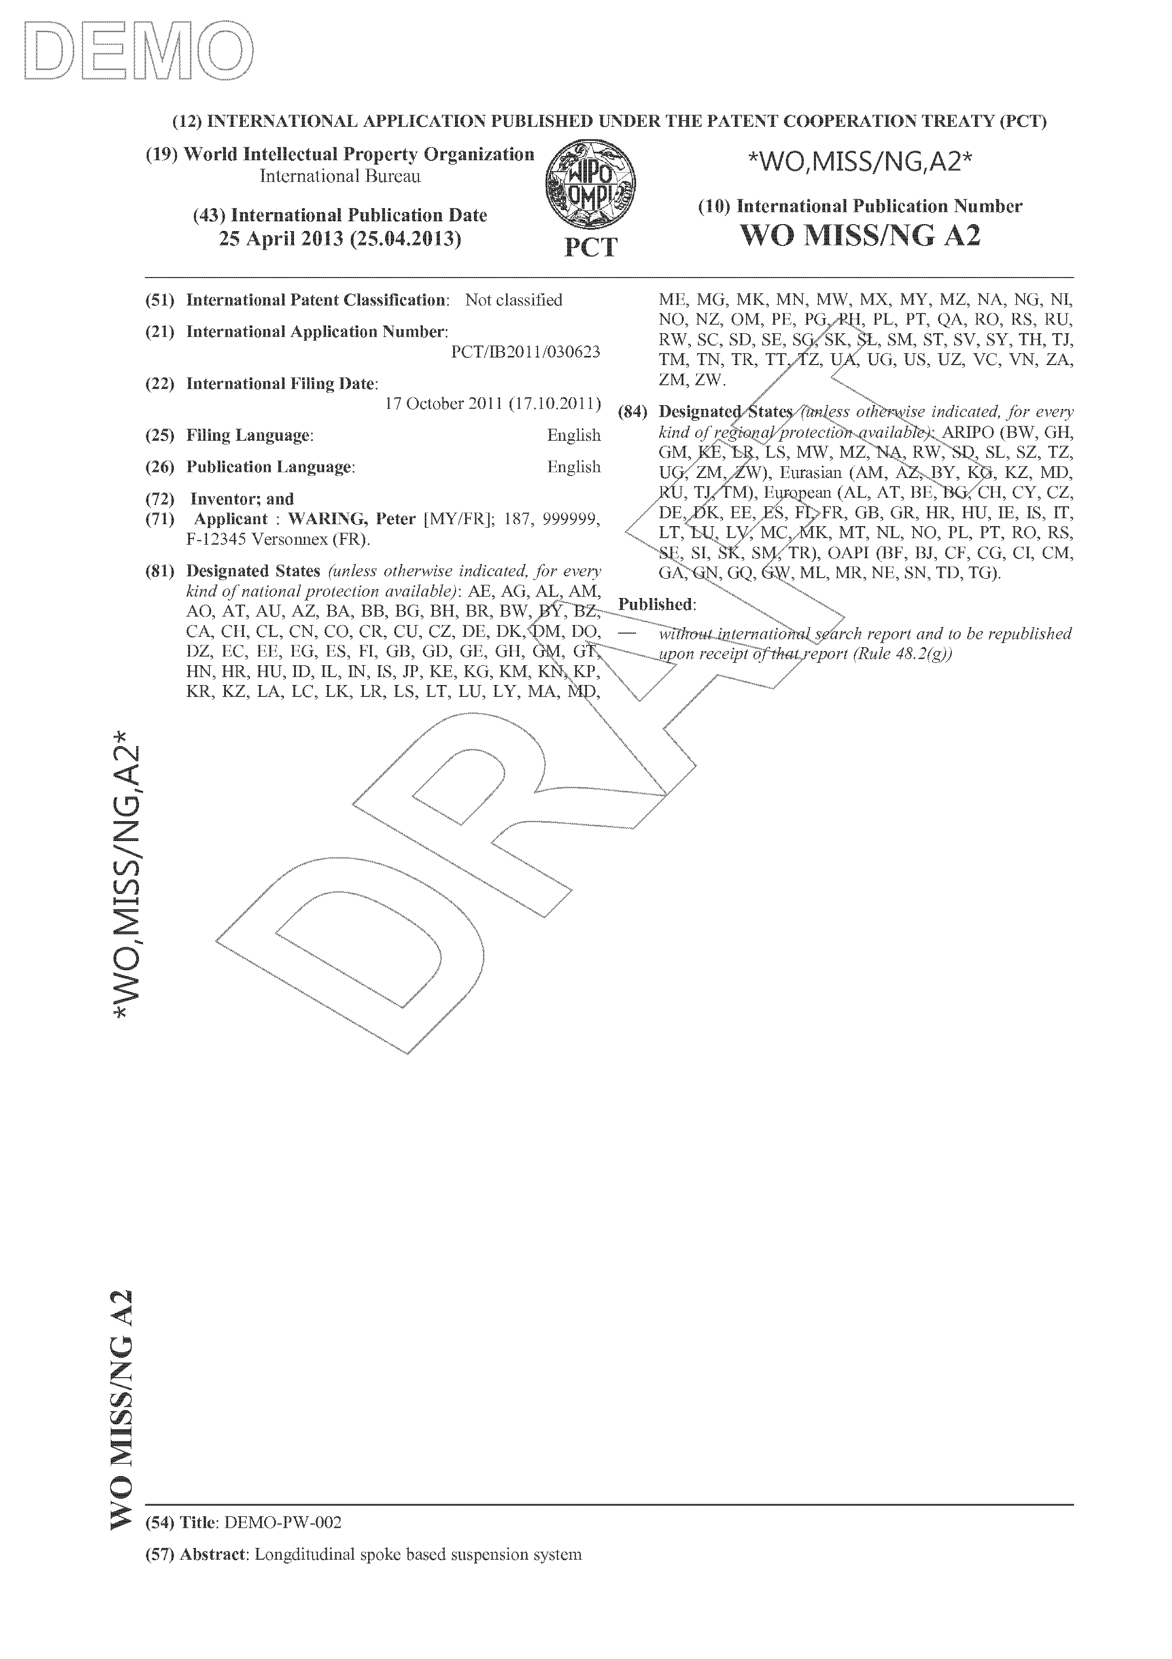
  - Voir les dernières données bibliographiques sous diverses formes – points importants sur les principaux écrans Internet, les rapports complets en format HTML ou PDF, ou sous forme d’aperçu (voir ci-contre à droite) de la page de couverture de la demande internationale sous forme de projet, produit en temps réel par le même système qui est utilisé pour générer les pages de couverture publiées.
  - Voir le calendrier des événements et des délais fondé sur les dernières informations dont dispose le Bureau international en ce qui concerne la date de dépôt internationale, la date de priorité et la date de transmission du rapport de recherche internationale.
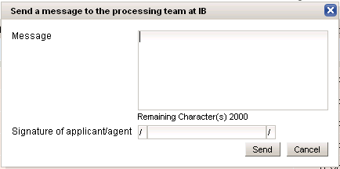
  - Voir les informations supplémentaires relatives au traitement de la demande internationale, y compris les dates de publication estimées et les coordonnées de l’équipe chargée du traitement de la demande internationale en question au sein du Bureau international. Une fonction de messagerie sécurisée intégrée permet d’envoyer des messages informels directement à cette équipe.
  - Recevoir des notifications sur la base de critères personnalisables, pour mettre en évidence de nouveaux documents qui sont ajoutés au dossier et certains autres événements; les utilisateurs peuvent décider si les notifications doivent être envoyées par courrier électronique, apparaître dans leur onglet “notifications” ePCT ou les deux à la fois.
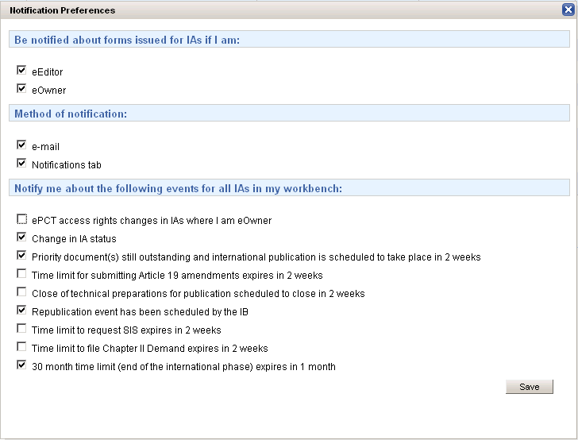

  - Ajouter des observations privées qui ne sont pas visibles par le Bureau international et n’apparaissent pas dans le dossier de la demande – les observations peuvent être soit purement personnelles (uniquement visibles par le titulaire du compte qui rédige l’observation), soit saisies sous forme de message d’avertissement, auquel cas elles sont ensuite diffusées à tous les utilisateurs qui détiennent des droits d’accès à la demande internationale.
  - Les données historiques personnelles relatives aux opérations effectuées dans le cadre du système ePCT (telles que les changements concernant les droits d’accès ou la transmission de documents) par l’utilisateur connecté en rapport avec une demande internationale.
  - Les données historiques relatives aux opérations effectuées dans le cadre du système ePCT par toute autre personne en rapport avec une demande internationale précise.

Améliorations prévues pour les Services fournis aux déposants
- Les améliorations ci-après devraient être apportées aux services ePCT fournis aux déposants durant les mois qui suivront la publication du présent document (la plupart d’entre elles avant la tenue de la cinquième session du groupe de travail) :
  - Les déposants pourront effectuer eux-mêmes certaines “opérations” et ils n’auront plus besoin, dans la mesure du possible, de rédiger des descriptions des opérations à effectuer par rapport à leurs demandes internationales – les utilisateurs pourront ainsi directement signaler les modifications aux systèmes du Bureau international. Le traitement au sein du Bureau international devrait ainsi être accéléré, plus efficace et plus précis car les possibilités d’interprétations erronées devraient être réduites et le besoin de transcrire les informations devrait être moindre. Au lieu de cela, dans la plupart de ces cas, le Bureau international n’aura plus qu’à vérifier qu’une demande est valable et l’approuver. La première de ces opérations concernera, dans un premier temps, le retrait de la demande internationale, la correction des revendications de priorité et des changements relatifs à la personne, au nom et à l’adresse selon la règle 92bis, et de nouvelles opérations seront effectuées dans les versions ultérieures du système ePCT.
  - Des “filtres” pour les longues listes de demandes internationales qui se trouvent sous l’onglet “plan de travail (workbench)” des déposants et des agents qui gèrent un grand nombre de demandes internationales, destinés notamment à faire apparaître toutes les demandes internationales déposées par un déposant répondant à un nom précis (par exemple, “Smith”), les demandes internationales dont les documents de priorité sont en instance ou les demandes internationales déposées entre des dates précises.
  - Au moment du dépôt initial par l’intermédiaire de PCT-SAFE, la capacité d’indiquer un compte d’utilisateur OMPI de sorte que le titulaire de ce compte deviendra automatiquement le “propriétaire électronique” dans le système ePCT et pourra voir en ligne le dossier de la demande internationale dès que le Bureau international aura reçu le dossier et commencé à le traiter (presque immédiatement après le dépôt dans le cas des demandes internationales déposées auprès de l’office récepteur du Bureau international; dès que l’exemplaire original est reçu dans le cas des demandes internationales déposées auprès d’autres offices récepteurs).
- Par ailleurs, le Bureau international est en train de mettre au point une fonctionnalité de dépôt par Internet, qui sera pleinement intégrée dans le système décrit ci-dessus, de sorte que l’accès à un projet de demande internationale pourra être partagé entre plusieurs titulaires de compte OMPI de la même façon qu’avec les droits d’accès décrits ci-dessus. Lorsque la demande internationale sera déposée par voie électronique par l’intermédiaire de ce système de dépôt sur l’Internet, tous les droits d’accès prédéfinis seront conservés et, au moment de la transmission, un numéro sera attribué à la demande internationale, laquelle sera simplement déplacée de la section des projets au plan de travail (workbench) de l’utilisateur, où elle sera classée en tant que demande déposée.
- À l’origine, ce dispositif est censé être limité aux demandes internationales déposées auprès de l’office récepteur du Bureau international mais les travaux de validation montrent qu’il pourra ultérieurement être élargi à d’autres offices récepteurs d’au moins deux façons différentes (à condition que les offices le souhaitent et que ce dispositif remplisse les exigences en matière de sécurité dans les pays concernés) :
  - Le Bureau international peut gérer une section distincte d’un serveur au nom d’un office récepteur. L’office peut soit accéder à ce serveur par une interface Web (voir les paragraphes 15 et 16 ci-dessous), soit par des moyens automatisés au cas où la demande d’une interface machine appropriée serait suffisante. L’exemplaire “tel que reçu” de la demande internationale détenu par l’office récepteur sur ce serveur serait visible par le déposant sous la forme d’un dossier commun unique également partagé sous l’onglet “vue du dossier” du système ePCT du Bureau international illustré ci-dessus mais, dans un premier temps, pourrait, si l’office récepteur le demandait, être uniquement visible par l’office récepteur et le déposant et non par le Bureau international, jusqu’à ce que l’opération équivalente à la transmission de l’exemplaire d’origine au Bureau international soit effectuée par l’office récepteur.
  - Le Bureau international pourrait envoyer la demande récemment déposée au nom du déposant à un serveur de dépôt électronique directement hébergé par un office récepteur. Pour l’office récepteur, ce dispositif ne pourrait pas être distingué d’une demande internationale déposée au moyen du système PCT-SAFE. Dans ce cas, sous réserve de travaux supplémentaires en vue de partager des dossiers entre l’office récepteur et le Bureau international, la possibilité pour le déposant de voir le dossier par l’intermédiaire du système ePCT serait normalement limitée aux documents déposés et à l’accusé de dépôt renvoyé par le serveur de l’office récepteur jusqu’à ce que le Bureau international ait reçu l’exemplaire original de la part de l’office récepteur. Par ailleurs, l’information dont disposent les systèmes du Bureau international serait suffisante pour rapprocher l’exemplaire original du compte d’utilisateur ayant servi à effectuer le dépôt électronique, et les droits de titulaire électronique et d’éditeur électronique conférés au projet de demande seraient également conservés en ce qui concerne le dossier de la demande internationale dans le système ePCT.

Évolution générale : tableau d’ensemble
- Compte tenu de la variété d’offices participants et de l’importance considérable que revêtent la sécurité et la confidentialité des informations ainsi que l’intégrité du traitement, le but ultime de ce système est de fournir, dans la mesure du possible :
  - un service et une interface électronique constants pour tous les déposants du système du PCT, sans avoir à déterminer quel office accomplit quelle fonction;
  - un processus efficace pour les offices nationaux de tous types et dans leurs différents rôles au sein du PCT; et
  - une amélioration de la communication des informations sous une forme directement utilisable à l’ensemble des parties intéressées (y compris les déposants, les offices et, dans la mesure où les demandes internationales ont été publiées, les tiers).
- Les déposants devraient pouvoir :
  - se connecter en toute sécurité au système ePCT;
  - voir la totalité du dossier d’une demande internationale, y compris les documents détenus par l’office récepteur, le Bureau international et toutes les administrations internationales compétentes;
  - voir l’état de traitement actuel dans chaque office concerné, y compris les exigences qui ne sont pas encore satisfaites et, idéalement, les estimations du moment où les rapports de recherche et les opinions écrites sont censés être établis;
  - communiquer avec tous les offices par la même interface ePCT;
  - présenter autant de types de demandes que possible directement dans le système (en ce qui concerne les données bibliographiques, les modalités de traitement et les modifications du corps de la demande) en fournissant des informations qui peuvent être utilisées directement au lieu de devoir écrire des lettres qui doivent être interprétées et de faire transcrire les informations pertinentes; et
  - dans la mesure du possible, traiter et voir les informations et les documents dans leur propre langue.
- Les offices devraient :
  - avoir un accès immédiat à l’ensemble des documents et des informations dont ils ont besoin dans les formats qui leur sont utiles (dans la mesure du possible, qui puissent être directement traités par des machines et qui soient compréhensibles par des êtres humains et dans leur propre langue); et
  - pouvoir se transmettre efficacement entre eux des documents et des informations, de sorte que la répartition physique du traitement dans le monde entier n’entraîne pas de retards inutiles pour le déposant et ne fasse pas obstacle aux offices chargés des étapes ultérieures du traitement dans leur mission consistant à répondre aux attentes du déposant.
- Pour satisfaire ces exigences, il est souhaitable que les systèmes du Bureau international aient accès à autant d’informations que possible sur l’état de traitement actuel dans les offices récepteurs et les administrations internationales afin de pouvoir mettre, selon les besoins, ces informations à disposition du déposant et des autres offices qui jouent un rôle dans le traitement de la demande internationale. Idéalement, cela signifie qu’il serait nécessaire d’avoir un accès sécurisé en temps réel aux dossiers et informations détenus par chaque office et de transmettre les informations chaque fois qu’un changement significatif relatif à l’état de traitement se produit dans un office. D’une manière plus réaliste dans le cours à moyen terme, deux grandes approches sont envisagées, qui comprendront également un certain nombre de sous-options afin de tenir compte de la réalité des différents besoins et capacités des offices concernés.
  - Pour les offices qui disposent de leurs propres systèmes afin de travailler en qualité d’offices récepteurs ou d’administrations internationales, les offices devraient être encouragés à copier tous les documents importants dans les dossiers du Bureau international de façon que le déposant puisse les voir dans le système ePCT. Le Bureau international devrait apporter à ses systèmes toutes les améliorations que nécessitent les interfaces machine afin de s’assurer que ces offices reçoivent toutes les informations utiles en temps voulu et soient à même d’accéder sur demande aux dossiers du Bureau international relatifs aux demandes pour lesquelles ils sont compétents en tant qu’office récepteur ou qu’administration internationale.
  - Pour les offices qui ne disposent actuellement pas de leurs propres systèmes, le Bureau international vise initialement à offrir un accès Internet sécurisé à ses dossiers et un service de transmission des documents, semblable aux services actuellement offerts aux déposants. Dans une prochaine phase, il offrira à l’office récepteur une fonctionnalité selon un modèle “SaaS” (Software as a Service). Ce service, combiné au système de dépôt par Internet mentionné au paragraphe 11 ci-dessus, permettrait aux offices (sous réserve de dispositions remplissant les critères de sécurité en vigueur dans le pays concerné) d’autoriser les résidents et les ressortissants du pays concerné à utiliser l’option de dépôt électronique sans devoir nécessairement faire appel à l’office récepteur du Bureau international au lieu de l’office récepteur national. Au départ, le service offert aux offices récepteurs se limiterait probablement dans une grande mesure à assurer la réception des demandes internationales en fonction des dates de dépôt; d’autres fonctions seraient progressivement ajoutées jusqu’à ce que toutes les fonctions d’un office récepteur soient proposées (il ne serait pas obligatoire d’utiliser toutes les fonctions – en particulier, de nombreux offices devraient utiliser un système financier distinct et se contenter de signaler dans le système du Bureau international si les taxes concernées ont été payées).

Schéma des systèmes intervenant dans le processus
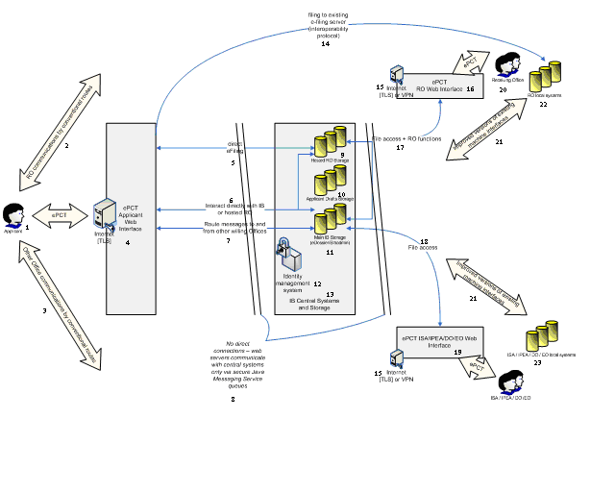
- Déposant
- Communications des offices récepteurs par les voies classiques
- Communications des autres offices par les voies classiques
- Interface Web ePCT du déposant
- Dépôt électronique direct
- Interaction directe avec le Bureau international ou avec l’office récepteur hébergé
- Acheminer les messages vers les autres offices qui le souhaitent et à partir de ces derniers
- Pas de connexions directes – les serveurs Web communiquent avec les systèmes centraux uniquement via des files d’attente sécurisées du service de messagerie Java
- Mémoire de l’office récepteur hébergé
- Mémoire des projets des déposants
- Mémoire principale du Bureau international
- Système de gestion de l’identité
- Systèmes et mémoire centraux du Bureau international
- Dépôt vers le serveur de dépôt électronique existant (protocole d’interopérabilité)
- Internet [TLS] ou VPN
- Interface Web ePCT de l’office récepteur
- Accès aux dossiers + fonctions de l’office récepteur
- Accès aux dossiers
- Interface Web ePCT de ISA/IPEA/DO/EO
- Office récepteur
- Versions améliorées des interfaces machine existantes
- Systèmes locaux de l’office récepteur
- Systèmes locaux de ISA/IPEA/DO/EO
- Idéalement, la transmission des messages entre les différents offices serait assurée par l’intermédiaire du système ePCT du Bureau international. De cette manière l’office pourrait utiliser un seul canal de communication à toutes fins (incluant potentiellement les déposants, dans la mesure où ils acceptent de recevoir des communications par le système ePCT au lieu du support papier). Cela permettrait également de supprimer certaines étapes du traitement, telles que les notifications signalant au Bureau international qu’une copie de recherche a été reçue par l’administration chargée de la recherche internationale.
- Avec l’amélioration de ces communications, les avantages que recherche le Bureau international ne se limitent pas à supprimer les retards de messages électroniques et à permettre au déposant d’avoir une vue complète d’un dossier à partir d’une seule source. Le Bureau international cherche également à améliorer la qualité des données transmises. En particulier, en mettant au point les fonctions de l’office récepteur visées au paragraphe 16.b) ci-dessus, il se propose de mettre en place un système qui ne produit pas simplement des formulaires équivalant à ceux utilisés actuellement pour enregistrer une opération ou signaler un défaut (bien qu’il se pourrait que ces formulaires soient produits sous la forme d’un dossier et constituent un moyen commode d’exprimer l’information) mais aussi un système qui inscrit la signification d’une opération d’une façon qui permette au système de montrer des informations de traitement plus détaillées et de les transmettre aux offices et aux déposants d’une manière compréhensible par les autres systèmes, et qui puisse également afficher les informations dans la langue de publication choisie par le lecteur. De même, les offices disposant de leurs propres systèmes automatisés sont encouragés à présenter leurs documents et leurs données dans des formats directement lisibles par une machine.
- Actuellement, le Bureau international ne prévoit pas d’héberger des services pour les administrations internationales car ces offices disposent généralement de leurs propres systèmes qui peuvent être étroitement intégrés dans leurs systèmes de recherche, même si les simples vues de dossiers et les services de transmission des documents devraient être mis à disposition en même temps que ceux destinés aux offices récepteurs. Dans ce domaine, l’analyse est principalement axée sur l’amélioration des interfaces machine et des formats de données pour la communication entre les systèmes du Bureau international et les administrations internationales. Une importance primordiale est accordée à la transmission des rapports de recherche internationale, des opinions écrites et des rapports préliminaires internationaux sur la brevetabilité dans un format XML uniformisé et au fait d’autoriser que le texte intégral des demandes internationales ainsi que leurs traductions nécessaires soient effectivement déposés, corrigés, rectifiés et modifiés, compte tenu de la nécessité d’une coordination efficace et de normes uniformes puisque des modifications de différentes natures pourraient être apportées à l’office récepteur comme à l’administration chargée de la recherche internationale, au Bureau international et à l’administration chargée de l’examen préliminaire international, les délais d’exécution des actions menées devant chaque office se chevauchant.

Démonstration du système en vigueur
- Une version de démonstration pleinement fonctionnelle du système en place pour les déposants est disponible à l’adresse https://pctdemo.wipo.int/epct/. Pour l’essayer, vous devez obtenir un certificat numérique de l’OMPI et l’associer avec un compte d’utilisateur OMPI en ligne, conformément aux instructions du guide d’utilisateur du système ePCT, également disponible sur ce lien. Le système PCT-SAFE fonctionne avec ce système. Si vous effectuez un dépôt en mode démonstration auprès de l’office récepteur ou du Bureau international (RO/IB) et que vous fournissez une adresse électronique afin de recevoir des notifications électroniques, vous recevrez un message électronique contenant un formulaire PCT/IB/301 factice comme si le Bureau international avait reçu un exemplaire original. Grâce au code situé au bas de ce formulaire, vous devriez pouvoir confirmer que vous êtes le “titulaire électronique” du dépôt en mode démonstration et accéder en ligne au contenu de la demande déposée.
- Le groupe de travail est invité à formuler des observations sur le système ePCT et la description succincte des projets énoncés dans le présent document.

[Fin du document]

